Podrobnosti o prodejci

název společnosti: .............................

adresa: ................................................

............................................................

Daňové identifikační číslo: .................................................................

Prohlášení o odstoupení od smlouvy uzavřené na dálku

Prohlašuji, že v souladu s čl. 27 zákona ze dne 30. května 2014 o právech spotřebitele (Sbírka zákonů z roku 2014, bod 827) odstupuje od kupní smlouvy na toto zboží:

název zboží /název nabídek/ čísla nabídky: .......................................................................................................................................................

.......................................................................................................................................................

Doklad o koupi/číslo : ...................................................................................................................

Číslo objednávky (volitelné) .........................................................................................................

Moje detaily :

Jméno a příjmení .........................................................................................................................

adresa ...........................................................................................................................................

Vraťte peníze na níže uvedené číslo účtu:

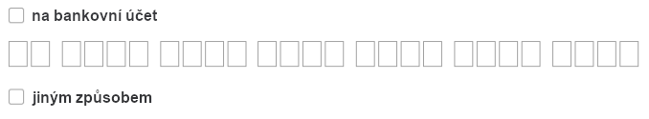

................................................................................................................................................................

Místo, datum ................................... Podpis: ...................................................

pokud formulář zašlete v papírové podobě